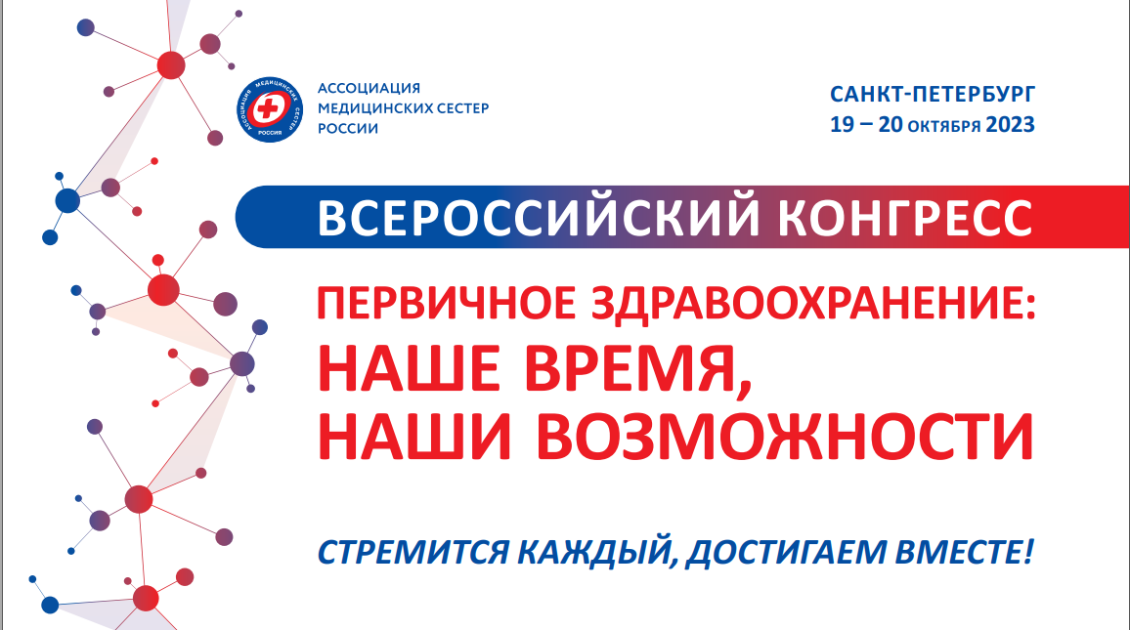
ПОСТЕРНАЯ СЕССИЯ
19 и 20 октября 2023
с 13.00 до 14.00
фойе «Левинсон», 2 этаж

Участники:

- Лидеры - участники проекта представят результаты своих проектов
- Специализированные секции РАМС
- Молодежные советы региональных ассоциаций
- Другие заинтересованные участники конгресса

Требования к оформлению постера:

- Размер постера (84 на 118 см). Ориентация книжная. Плотность бумаги 200 - 300 г/м2; Возможно ламинирование; РАМС предоставит ШАБЛОН постера.
- Требования к оформлению. Название: прописными буквами. Шрифт: Times New Roman;
- Высота букв не менее 4 см;
- Сведения об авторе (-ах): ФИО, полное наименование учреждения (не аббревиатура)/региональной ассоциации, город, страна. Шрифт: Times New Roman;
- Структура доклада должна включать следующие разделы: актуальность, основные реализованные мероприятия и/или полученные данные, выводы для практики;
- Допускается размещение таблиц, графиков, рисунков, фотографий;
- Постерный доклад сопровождается устным сообщением автора продолжительностью не более 5 минут.

Требования к файлу для печати:

- Макеты постеров принимаются в формате pdf (Acrobat 4, PDF 1.3), ai (до СС 2015 включительно), eps, нежелательно, но можно cdr (до X7 версии включительно).
- Размер страницы в файле должен соответствовать обрезному размеру изделия. Вылеты под обрез нужно задавать в параметрах документа.
- При генерации пдф-файлов не забывайте включать вылеты за обрез.
- Все шрифты должны быть переведены в кривые (curves, paths) либо переданы вместе с макетом.
- Все подлинкованные изображения должны быть внедрены в макет.
- При наличии фоновых изображений эти фоновые изображения должны выступать за пределы границ страницы (полосы) на 3 мм со ВСЕХ четырех сторон КАЖДОЙ страницы (полосы).
- При наличии объектов идущих "в край" эти объекты должны также выступать за пределы границ продукции на 3 мм.
- Все значимые элементы (изображения, текст) должны отстоять от края страницы на расстоянии не менее 5 мм.
- Не рекомендуется использовать рамки и краевые бордюры, параллельные краям страницы.
- Разрешение растровых элементов 300 dpi, цветовая модель только CMYK, Grayscale, Bitmap.
- Не рекомендуется использовать изображения с компрессией (джипеги).
- Помещая в верстку прозрачный файл (psd или tif) следите за тем, чтобы он НИ В КОЕМ случае не лежал поверх других ВЕКТОРНЫХ элементов. (Последние потеряют свои векторные характеристики в PS-файле).
- Все использованные в макете эффекты (тени, линзы, художественные кисти и т.д.) необходимо перевести в растровую форму, альфа-каналы удалить, слои склеить до слоя подложки (background).
- Предельное суммарное содержание красок не должно превышать 300%.
- При конвертации RGB в CMYK нужно использовать профиль Coated FORGA39.
- Для печати 4+0 CMYK все спотовые и RGB цвета должны быть преобразованы в CMYK.
- В предоставляемых макетах должно быть только то, что нужно напечатать. Весь "мусор", находящийся за пределами печатного поля, скрытые объекты и т.п. необходимо обязательно удалить.

Не забудьте заявить о своем участии в Постерной сессии.
Перейдите по ССЫЛКЕ

Готовый макет необходимо предоставить до 25 сентября 2023 г.

